云导播台操作手册

一、功能介绍
新版云导播台可实现多路异地直播同屏观看效果，新版云导播台画面切换更快、画面更流畅，体验更佳。

二、适用场景
适用于多个分会场的直播、需管理多个视频和音频源，以制作专业的直播或录制节目。它常见于电视直播、网络直播、会议、体育赛事和演出等需要高质量视觉内容的场合

三、前提准备
需联系销售开通此功能

四、详细操作步骤

1. 进入云导播台
登录进入保利威后台，创建频道选择【大班课】【纯视频】选择并进入频道
图片：./document-center/img_daobotai\image-20240620111649399.png

2. 云导播台界面概览
- 进入后，您将看到云导播台的主界面，通常包括视频源管理、直播设置等区域。
图片：./document-center/img_daobotai\image-20240620114017183.png

3. 视频源管理
- 在视频源管理区域，您可以添加或切换直播视频源。
- 点击“添加视频源”按钮，选择您希望直播的视频输入设备或文件。
- 支持三种添加方式、第三方拉流、第三方推流、媒体库资源（云点播视频）
图片：./document-center/img_daobotai\image-20240620114500844.png

4. 音频控制
在音频控制区域，您可以调整直播的音量和选择音频输入源。
需同步至直播画面才可使用滑块调节音量大小，以确保直播声音清晰。
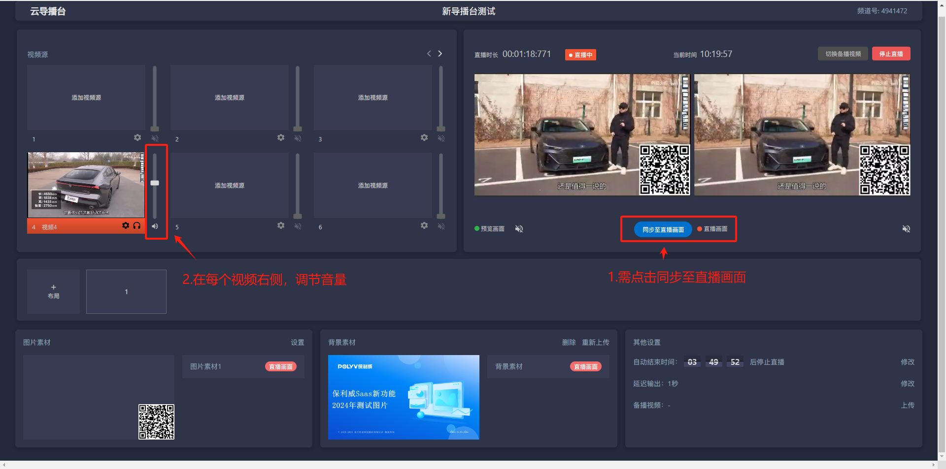

5. 布局区域
支持不同的布局格式，选择格式之后在对应的区域选择视频
图片：./document-center/img_daobotai\image-20240620115321886.png

6. 图片素材及背景素材
图片素材为顶部位置逻辑，可点击设置调整位置；背景素材为底部位置，无法调整位置，默认铺满。
图片：./document-center/img_daobotai\image-20240620133801314.png
图片：./document-center/img_daobotai\image-20240620134030032.png

7. 直播设置
- 在直播设置区域，您可以配置直播的自动结束时间、输出延迟(输出支持最大300秒)、备播视频
- 备播视频：如直播现场出现意外或者需要时间空隙调整，亦或者插播广告的可以切换为备播视频，限制30M以下的mp4文件。
- 设置完成后，点击“开始直播”按钮，开始您的直播。

8. 预览画面及直播画面
- 在直播过程中，您可以监控直播的实时数据，和画面等等。
- 根据需要，您可以实时调整直播设置。

五、常见问题解决
- 如果遇到技术问题，如视频或音频中断，检查输入设备连接是否正常。
- 检查网络连接，确保网络稳定。

六、 技术支持
- 单点登录操作的步骤：
- 单点登录成功后跳转的地址：https://console.polyv.net/live/index.html#/channel/4376774/guide?stopTime=14400（带上时间单位秒）
- 将参数stopTime和channelId，带给接口：https://live.polyv.net/v2/channel/newGuide/set-stop-time.do
- 接口成功返回后，直接跳转到：https://console.polyv.net/live/caster/?channelId=4376774
- 如果以上步骤无法解决问题，可以联系客服获取帮助。

